

贝佛大学

学校地点概况：中部大城市
地址：Bellevue-Omaha, Nebraska
在校学生：9000
托福成绩：本科（申请可免托福）61、硕
士79
GPA成绩：本科2.5+、硕士3.0+
每年学费：$11,000
奖学金：$5,000 住宿：住校外或周边
最近的机场：奥马哈机场
学校网页：www.bellevue.edu
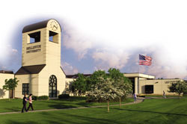

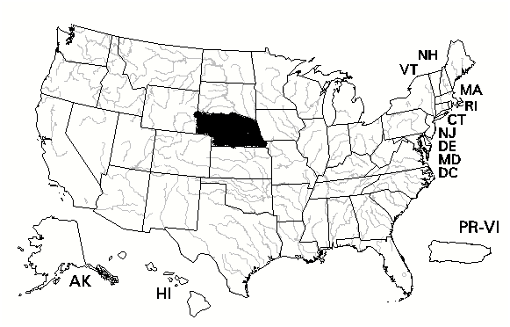
学校概述：
贝佛大学, 创建于1966年；为一所综合型非赢利性质、内布拉斯加州最大的私立大学，位于美国中部内布拉斯加州内最大的城市奥马哈与贝佛市。提供近60种学士学位、15种硕士与1项博士学位供学生攻读，除此之外也有特定领域的职业准备项目。大学在课程设计方面注重创新，实用和多样性，专业设置实用，利于学生的就业。在三年完成学位课程的探索和实践方面处于领先地位，被确认为典范。学校整合课堂学习、网上学习与职业工作经验，提高学生实际操作能力，使学生充分发现或重新发现学习中的快乐，学校多数课程由具有专业知识和实践经验的教师设计、教学。大学通过创设支持性的学习环境，强调学生主动

学习，注重理论知识和实际应用相结合。学校推崇教师把现实世界的实际操作经验引入课堂，突破传统的教师对学生演讲式授课模式，而替换以学生学习的积极参与，并结合学生的工作实践，运用多媒体、图书馆和数据库的资源鼓励学生充分采用研究性互动学习模式。

学校学术课程：
学校设有会计、广告管理、艺术管理、行为科学、生物、商务管理、信息管理系统、传媒、计算机信息系统、计算机商务信息系统、刑事司法管理、健康科学、健康科学管理、历史、人文社会服务管理、信息技术、法律学习、文科学习、信息管理系统、健康信息管理系统、市场管理、安全管理、社会学、心理学、哲学、软件发展、运动管理、网络和系统管理课程、技术销售、网络技术、世界安全战略学习等本科学位课程。贝佛大学还设有工业技术研究生学位、领导艺术研究生学位、管理艺术研究生学位、商务管理研究生学位、健康护理管理研究生学位等研究生课程。
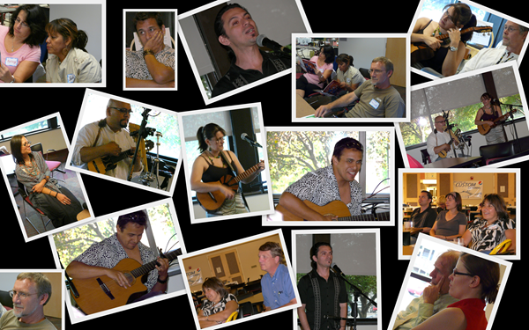

留学费用（2012年度标准, 估数, 美元） |  | 备注
本科（七个月，两学期） |  | 每学分$260
学杂费（两学期，每学期9个学分） | $4880 | 18 x 260=4680 | 杂费每学期$100
医疗保险（七个月） | $280 | 每月约$40
课本费（每学年，两学期） | $400 | 估数
住宿（七个月, 住学校旁边双人公寓） | $2400 | 每月约$320
伙食（七个月, 自己做饭） | $1400 | 每月约$200
合计（两学期，七个月） | $9400  RMB 60160
入学报名费 | 减免 | 每人50美元
签证费 | $145 | 中信银行缴
SEVIS费 | $200 | 互联网缴
往返机票 | $1400-1500
合计 | $1745-1845  RMB 11168-11808
总费用 | $11145-11245  RMB 71328-71968

